**数据库原理及应用实验报告**

**实验名称：存储过程和触发器 ____ ____**

**实验类型：设计型实验__________________**

**指导教师：**江玲________________________

**专业班级：计科1803___________________**

**姓 名：李若昊_______________________**

**学 号：**5120180269___________________

**联系电话：**13508104018________________

**成绩：**__________________________

* + - 1. **实验目的**
      * **了解存储过程的概念、优点**
      * **熟练掌握创建存储过程的方法**
      * **熟练掌握存储过程的调用方法**
      * **了解触发器的概念、优点**
      * **掌握触发器的方法和步骤**
      * **掌握触发器的使用**
      1. **实验环境**

**Oracle 企业版**

* + - 1. **实验内容**
      * **建立存储过程**
      * **调用存储过程**
      * **掌握触发器的建立和应用**
      1. **实验代码**

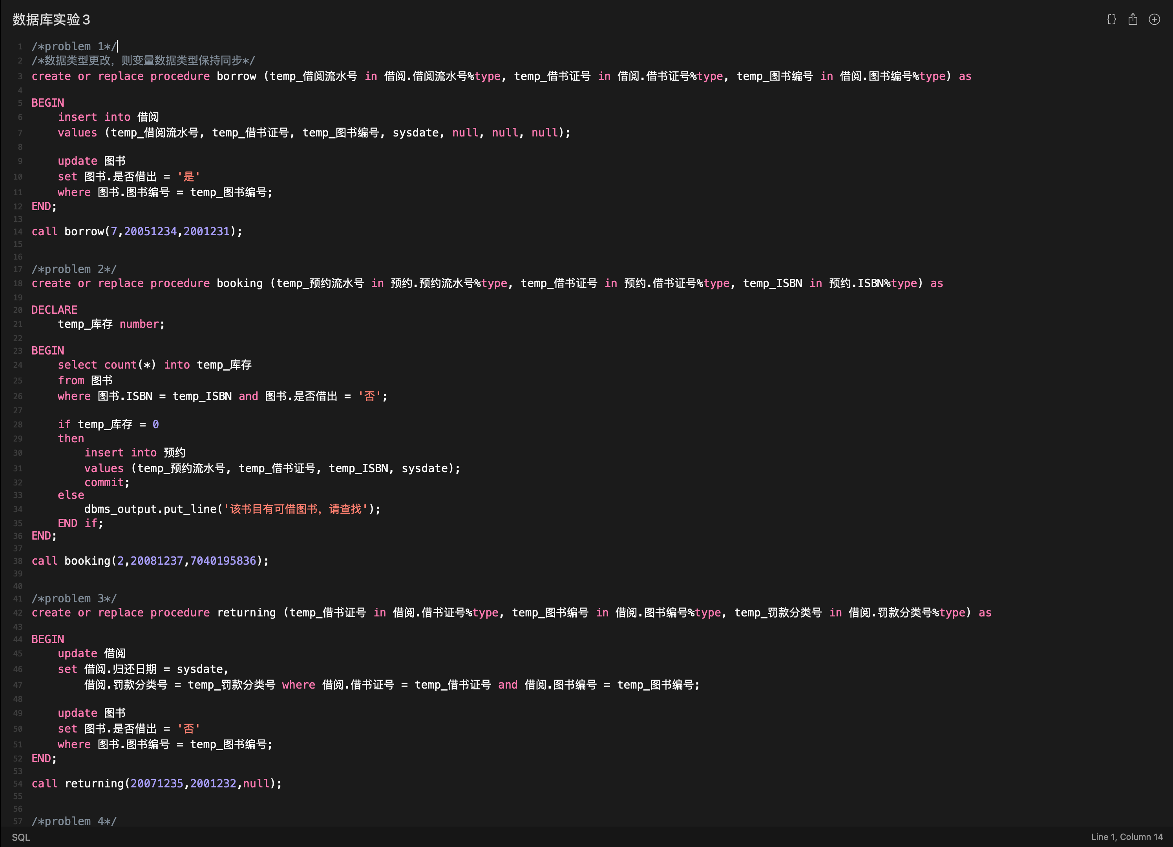 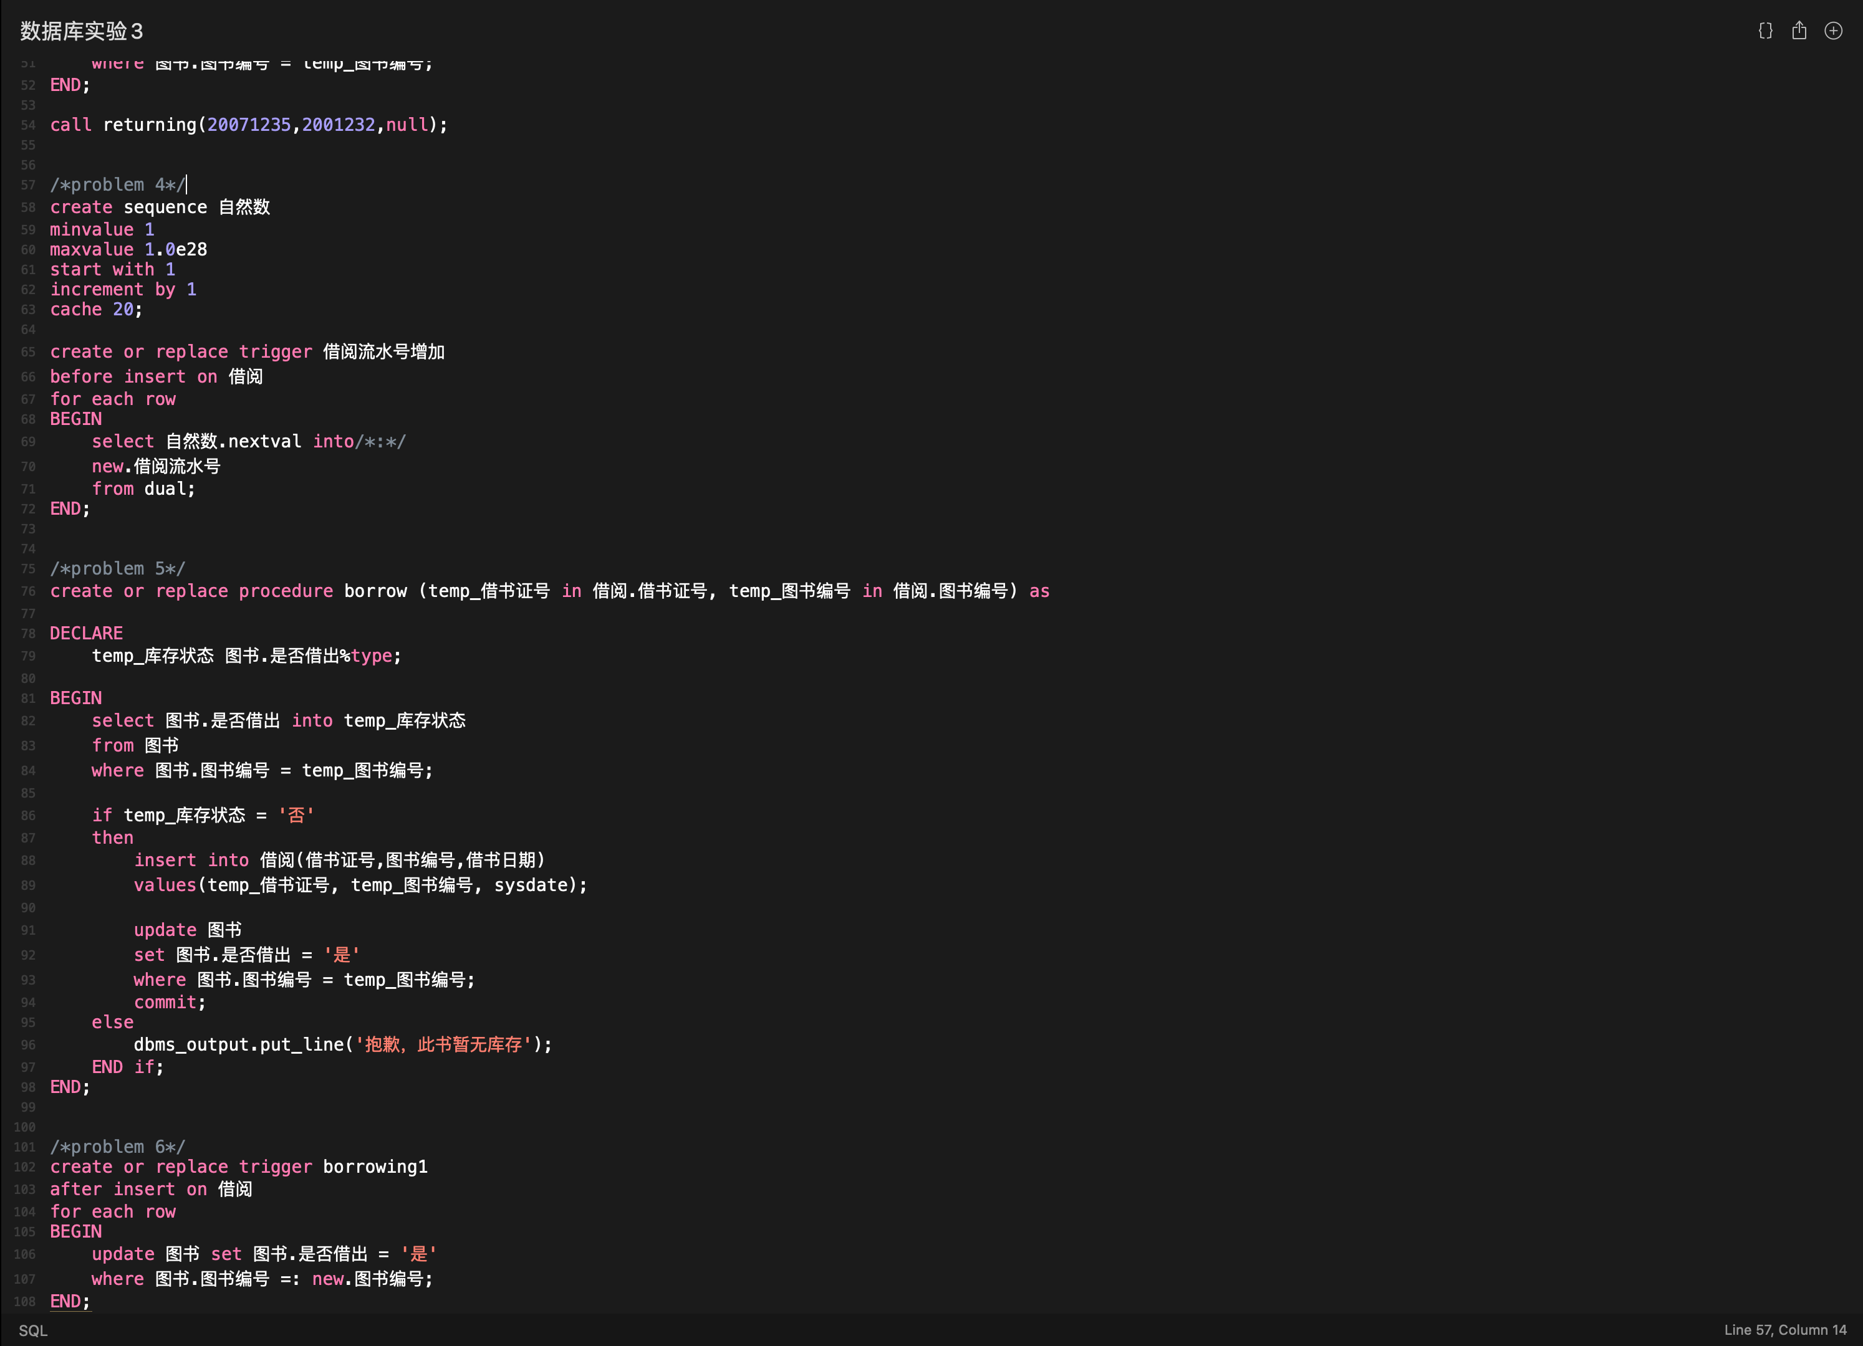

* + - 1. **实验结果**

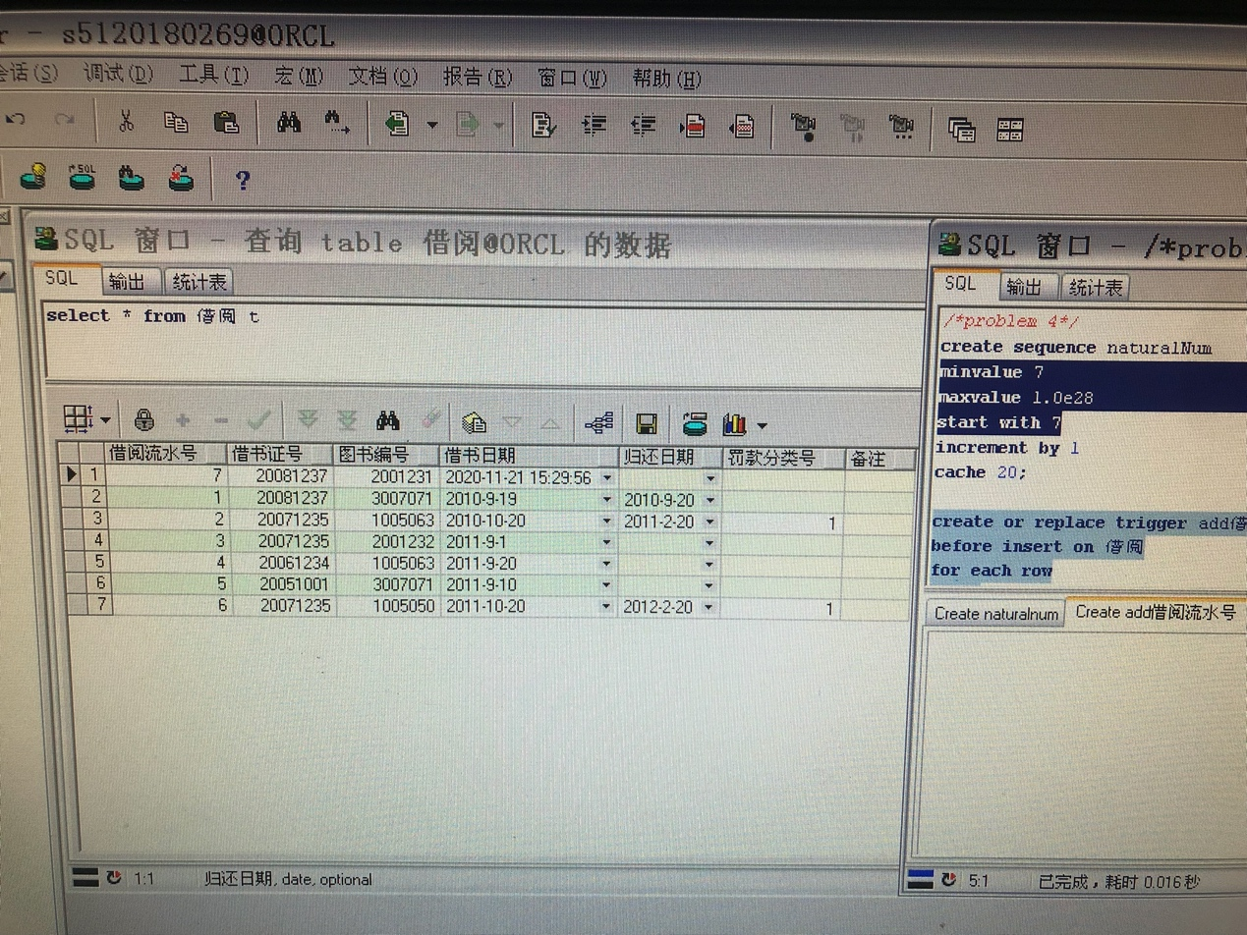

* + - 1. **实验心得**

**存储过程和触发器命令在理论课上学习时给我的感觉是稍微杂一些，需要总结，如果不经常实际应用可能会忘；实验课给了我实际应用的机会，加深了对理论知识的印象。**